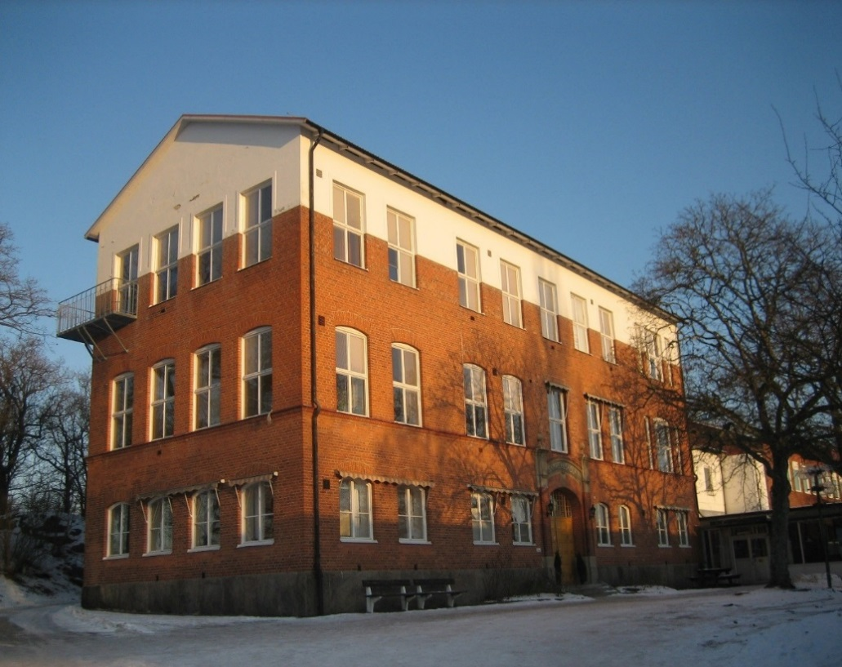

Plan
mot diskriminering och kränkande behandling

Läsår 2019/2020

SNÄCKEBACKSSKOLAN
RONNEBY KOMMUN

”Att förebygga diskriminering, trakasserier, kränkande behandling och att främja likabehandling”

Reviderad 2019-07-03

SNÄCKEBACKSSKOLANS PLAN MOT
DISKRIMINERING OCH KRÄNKANDE BEHANDLING

Den utgår ifrån skolans uppdrag att verka för demokratiska värderingar, mänskliga rättigheter, likabehandling och trygghet.
Arbetet ska präglas av ett helhetstänkande och ingå i det systematiska arbetsmiljöarbetet med ordningsregler och i skolans övriga arbete.
Planen skall utvärderas årligen i skolans kvalitetsarbete.
När vi arbetar med att förebygga och förhindra diskriminering, trakasserier och annan kränkande behandling ska vi systematiskt belysa vår verksamhet.

INNEHÅLL

Inledning: Vår vision 3
- Till dig som elev
- Till dig som vårdnadshavare
- Till dig som personal

Främjande och förebyggande arbete 4

Rutiner vid kränkande behandling, hot och våld 6
- Om elev kränker elev
- Om vuxen kränker elev

Mål – åtgärder- uppföljning 2019/2020 8

Kontaktuppgifter 9

VISION

Vår vision är att alla våra elever skall trivas och känna samhörighet med skolans personal och med varandra och tillsammans skapa en god arbetsmiljö. Varje elev och vuxen skall känna sig respekterad, betydelsefull och ha tillit till sin egen förmåga. Skolan ska präglas av en tillåtande miljö där vi bemöter varandra på ett respektfullt sätt. Detta är viktiga förutsättningar för en bra arbetsmiljö där en god inlärning skall kunna ske.

Till dig som elev
Skolans personal vill ha hjälp att upptäcka om någon elev mår dåligt. Om du någon gång blir utsatt för kränkning, våld, hot eller trakasserier, vill vi att du omedelbart kontaktar en vuxen du känner förtroende för. Detta gäller också dig som misstänker eller känner någon som är utsatt, självklart får du vara anonym.
Vi förväntar oss också att du som elev följer vår plan mot diskriminering och kränkande behandling och respekterar dess innehåll.

Till dig som vårdnadshavare
Om du misstänker att ditt eller något annat barn utsätts eller utsätter andra för kränkning, våld, hot eller trakasserier – kontakta ditt barns mentor eller annan personal på skolan så att vi tillsammans hittar en lösning.

Till dig som personal
Vi som arbetar med barn och ungdomar ska vara förebilder genom att medvetet agera enligt den vision som föranleder detta dokument. Ansvaret att förmedla denna plans innehåll till barn, ungdomar och föräldrar vilar på våra axlar och det uppdraget är avgörande för barns framtid. Naturligtvis gäller även rätten till trygghet, trivsel och arbetsglädje
Var och en av skolans personal som får kännedom, misstanke eller signaler om att trakasserier, diskriminering eller kränkning förekommer skall omedelbart anmäla detta till klasslärare/mentor som meddelar rektor. Om det gäller personal så skall detta anmälas direkt till rektorn, vid rektors frånvaro går anmälan till tillförordnad rektor.

Snäckebacksskolans arbete

Skolan ska bedriva ett målinriktat arbete för att främja alla elevers lika rättigheter samt aktivt motverka diskriminering och kränkande behandling, i vår fysiska miljö såväl som på nätet.
En gemensam värdegrund är en förutsättning för att skapa en god arbetsmiljö.

Vi vuxna i skolan har en skyldighet att ingripa direkt, tydligt och hörbart, mot diskriminering och kränkning. Vi ska sätta tydliga gränser mot oacceptabelt beteende och uppträda som goda förebilder.

Alla har lika rättigheter oberoende av kön, könsöverskridande identitet, sexuell läggning, etnisk tillhörighet, religion, funktionsnedsättning och ålder.

Främjande arbete

Främjande arbete är det som görs i vardagen, utan förekommen anledning och omfattar alla elever. Här följer några exempel:

- Det dagliga mötet med eleverna. Alla vuxna på skolan.

- Mentorstid/EVA tid: Mentor/klass har tid tillsammans 1ggr/v.

- Elevrådet: Ett forum där eleverna får diskutera tillsammans och med skolledning om aktuella arbetsmiljöfrågor.

- Personal rör sig ute i verksamheten på raster.

- Vuxna på skolan, utanför klassrummen: Skolsköterska, skolkurator, syv, socialpedagog, fritidsledare, fritidsledare från Fritid (2 ggr/v), bibliotekarie, vaktmästare, lokalvårdare och restaurangpersonal finns tillgängliga varje dag.

- Bekymmerssamtal: Socialpedagog har samtal med elev vid en negativ förändring därefter samtal med kurator, föräldrar och elev. Socialpedagogen har uppföljning med föräldrar vid överenskommelse.

- Elevhälsoteamet träffas en gång i veckan.

- Gruppövningar med dramapedagog för åk 7.

- Grundläggande genomgång av planen mot diskriminering och kränkande behandling för samtliga åk7 av fritidsledare och socialpedagog.

- Trivselsamtal (-HT) med uppföljning(-VT) för samtliga åk 7 av skolsköterska och skolkurator

- MVP, Mentorer i våldsprevention. Ett projekt för åk 8, för att eleven ska kunna bli mer aktiv för att motverka våld. 14 lektioner a`1 timmes pass under läsåret.

- Samarbete med socialtjänsten, fritidsledare, polis, andra myndigheter och andra skolor i kommunen.

- Föreläsning om nätmobbning planerad för samtliga årskurser ht 2019.

FÖREBYGGANDE ARBETE

Vid skolstart planeras första veckan av arbetslagen där aktiviteter genomförs i syfte att eleverna ska lära känna varandra i sin klass i åk 7.

Även övriga årskurser startar upp läsåret på samma sätt för att främja samarbete och vi-känsla i klasserna och på skolan som helhet.

Ett ökat elevinflytande är prioriterat på skolan. Niorna får vara med och påverka kring julshow och avslutningsveckan vid läsårsslut.

Trivselaktiviteter där personal och elever tillsammans deltar ex. fotbollsmatch, Snäckebacksloppet etc.

Elevråd/skolledning utför tillsammans skyddsronder för att identifiera platser på skolan där elever kan känna sig otrygga. Syftet är att skapa en tryggare skola.

KARTLÄGGNING

Kartläggning sker genom:

Insats | Tidpunkt | Ansvar
Observationer av individ och grupp | Kontinuerligt under hela året | All personal
Reflekterande samtal  i arbetslaget | En gång i veckan | Arbetslaget
Elevenkät | juni | Skolledningen
Analys av resultat i enkäter | I direkt anslutning till genomförda enkäter | Skolledningen
Incidentrapport | Löpande under året | Arbetslaget, samverkansgruppen
Kontinuerliga samtal i klasserna om hur man behandlar andra via mobiltelefon, dator etc. | Löpande under året | All personal
Trygghetsmätning – alla elever svarar i en enkät för att identifiera otrygga platser på skolan | Ht 2019 – resultat av trygghetsmätning (se bilaga 1) | Skolledning

Rutiner vid kränkande behandling, hot och våld

All personal på skolan bär ett ansvar att agera och ingripa om man får kännedom om att någon elev utsätts för kränkning eller diskriminering. Det är viktigt att ingripa direkt på plats, man kan inte titta bort och gå förbi. Den som ser händelsen är den är ansvarig för att en utredning sätts igång samt att en anmälan görs i Draft-It.

Rutiner när elev kränker elev

- Personal agerar omedelbart
- Samtal med inblandade elever, eleverna ska först få möjlighet att ge sin version och målsman kontaktas vid behov. Detta första samtal kan genomföras av den som bevittnar händelsen eller av någon i elevvårdsgruppen eller mentor/socialpedagog/fritidsledare.
- Mentor informeras av den som haft samtalet
- Ärendet anmäls via Draftit
- Uppföljningssamtal med berörda efter 1-2 veckor

Beroende på allvaret i händelsen så görs polisanmälan/anmälan till socialtjänsten. Anmälan görs i första hand av rektor eller biträdande rektor.

Är ovanstående insatser ej tillräckliga kallas vårdnadshavare till skolan för möte med mentor eller rektor.
Finns behov lyfts ärendet till elevhälsan.

Rutiner när vuxen kränker elev

- Ärendet lyfts direkt till skolledningen
- Skolledningen skapar sig en bild av det inträffade genom samtal med berörda.
- Skolledningen kontaktar vårdnadshavare
- Händelsen utreds av skolledning som ser till att fortsatta kränkningar förhindras.
- Ärendet anmäls av skolledningen i Draftit
- Eventuell återkoppling kring åtgärder till vårdnadshavare och personal

MÅL

Målen skall bestämmas tillsammans med elever och personal utifrån skolans kartläggning.

Läsåret 2019/2020 är målen

- att eleverna ska känna trygghet och få studiero på skolan
- samt att eleverna upplever ett ökat inflytande i frågor som rör deras vardag i skolan
- att skolans ordningsregler är kända och efterlevs av alla elever och all personal

ÅTGÄRDER

Vi planerar följande insatser för att nå uppsatta mål:

- Att aktivt jobba för en ökad vi-känsla på skolan. Genom att ha ett fungerande elevråd där eleverna har möjlighet att påverka och ha inflytande i frågor som rör deras skoldag.
Avstämning och utvärdering: Genom att följa upp antalet incidentrapporter och elevenkät.
Ansvarig: rektor och fritidsledare

- Lyfta föregående års ordningsregler tillsammans med personal och låta elevrådet vara med i utformandet av reglerna. Arbeta aktivt för att alla elever ska känna till våra ordningsregler samt syftet med dessa.
Avstämning och utvärdering: Elevråd och arbetslag utvärderar om ordningsreglerna efterlevts.
Ansvarig: rektor tillsammans med all personal

- Planen mot diskriminering och kränkande behandling lyfts i elevrådet. Planen introduceras med samtliga elever vid läsårsstart.
Ansvarig: Rektor tillsammans med socialpedagog och fritidsledare

Uppföljning/utvärdering

Målen ska revideras under HT 2019 tillsammans med elevrådet.
Målen skall utvärderas och revideras under maj månad 2020.

SNÄCKEBACKSSKOLAN
Esplanaden 6
372 35 RONNEBY
0457-61 85 41
snackebacksskolan@ronneby.se

REKTOR
Ulrika Lundin
0457/61 89 68, 0766-48 92 44
ulrika.lundin@ronneby.se

Biträdande REKTOR
Petra Granlund
0457/61 89 71, 0733-17 03 36
petra.granlund@ronneby.se

SKOLKURATOR
Malin Vaughan
0457/61 85 36, 0766-48 91 14
malin.vaughan@ronneby.se

SKOLSKÖTERSKA
Ann-Britt Andersson
0457/61 85 39, 0766-48 92 y98
ann-britt.andersson@ronneby.se

SOCIALPEDAGOG
Ann Holmström
0766-48 91 78
ann.holmstrom@ronneby.se

STUDIE OCH YRKESVÄGLEDARE
Johan Söderstam
0457/61 85 38, 0733-17 01 60
johan.soderstam@ronneby.se

FRITIDSPEDAGOG
Pierre Harris
0708-38 63 76
pierre.harris@ronneby.se

VERKSAMHETSCHEF
Charlotte Kansikas
charlotte.kansikas@ronneby.se

Länkar
www.ronneby.se/snackebackskolan
www.skolverket.se
www.do.se

Bilaga 1

Trygghetsmätning via Forms

Under september-oktober genomfördes en Forms där eleverna svarade på fyra frågor angående upplevd trygghet på skolan och på vägen till och från skolan.
323 elever svarade på frågan om man anser att det finns platser man upplever som otrygga på skolan. 236 av 323 svarade att det inte finns platser som upplevs som otrygga, vilket utgör ca 73%. Övriga angav någon plats man upplever som otrygg.

Platser | Antal svar | kommentar
Uppehåll | 18 | ”mycket folk”, ”om Pierre inte är där”
Matsalen | 3
Centrum | 6 | ”vid fönstret bort mot korridor 10”
Korridorerna | 3
Toaletterna | 10 | ”Nån bankar på dörren när man är därinne”
Skåpen källaren/slöjdsalarna | 6
Vissa klassrum | 1
Andra elever | 3
Skogen/bakom skolan | 5
Skolgården | 2 | Utanför idrotten
omklädningsrummen | 3
Idrotten

På frågan om ”Jag känner mig trygg när jag tar mig till och från skolan” svarar 286 elever ja, 16 svarar nej och 20 svarar ”vet ej”. Där finns ingen enhetligt bild i nej-svaren, vissa anger trafiken, andra att det finns fulla personer vid resecentrum och någon anger att det känns otryggt om man bråkat med någon annan elev.

Resultatet diskuteras med elevrådet på novembermötet.

